150311. Koreksi ke-2 Bebi Bermain dan Belajar Vol. 1

Yang belum dibenerin :
Yang udah dibenerin:

Tampilan awal
- Tambahkan pigura/border (bukan hanya di sisi atas saja, tetapi juga di kanan dan kiri. → belum
- Tampilkan posisi skor / tiket update → belum ada kolom Pemakaian (OK)
- Tambahkan rumah Kuak utk button Game Membuat Bros → belum ada (Rumah Kuak OK)

Game:
- tambahkan sound effect untuk pilihan Belajar dan Bermain → belum ada (OK)
- Warna
* 1.1. Belajar Warna
Tampil 11 warna: merah, pink, kuning, oranye, hijau, biru, ungu, cokelat, hitam,
putih, abu-abu → baru 10 warna, kurang warna oranye/jingga. Koreksi: warna pink kok disebut jingga? (OK)
Tampil dalam bentuk balon
Tampil bergantian
Setelah semua tampil, baru dalam posisi diam, anak bisa mengklik masing2 balon dan ada narasi suara warnanya
→ ganti warna balonnya dan juga jenis balonnya (lihat referensi warna dan bentuk balon).
→ pada warna Pink tulisan kepotong
→ Orange → Oranye → belum (OK)
→ Kalau tekan tombol silang (X) untuk Keluar → harusnya kembali ke Menu
Pilihan Warna (Belajar atau Bermain)

* 1.2. Game Warna → permainan belum selesai, musik sudah berhenti (OK)
Anak diminta memilih benda / balon sesuai warna yang diminta
Setiap benar mendapatkan 1 potongan tiket (sampai terkumpul lengkap menjadi 1
tiket)
Setelah terkumpul 1 tiket, tampilkan animasi lucu sbg hadiah.
→ tidak usah tampil contoh warna, cukup teks warna dan narasi. → belum diupdate (OK)
→ tambahkan tombol speaker utk mengulang soal → belum (OK)
→ kalau jawaban sudah benar, langsung ganti soalnya (tidak usah menunggu
balon menghilang ke atas) → belum
→ rapor hasil → gunakan bingkai kayu spt yang lainnya → belum diupdate (OK)

- Bentuk
* 2.1. Belajar
Tampil bentuk2: lingkaran, persegi, persegi panjang, oval, segitiga, bintang, hati
Tampil benda2 yg mewakili bentuk2 tsb. (misal: balon, bola, bantal, kue, pigura, dsb)
→ revisi Pembelajaran → dalam suatu kotak, ada bentuk yang dipelajari plus
contoh-contoh bendanya.
Misal: Lingkaran → gbr ban, jam, bola, dsb (lihat contoh gbr).

* 2.2.. Game Bentuk → belum diupdate sesuai permintaan (OK)
Anak diminta menunjuk bentuk-bentuk yang diminta pada bagian gambar.
Misal: kereta api, ada bentuk2 nya, rumah ada bentuk2 nya, dsb
Setiap benar mendapatkan 1 potongan tiket (sampai terkumpul lengkap menjadi 1
tiket)
Setelah terkumpul 1 tiket, tampilkan animasi lucu sbg hadiah.
→ Game yang dibuat salah. Harusnya ada suatu gambar (misal rumah), lalu anak
diminta menandai bagian yang diminta bentuknya (misal: mana yang
berbentuk lingkaran? Jawab: jendela (ada yg berbentuk lingkaran), mana yang persegi panjang? Jawab: pintu, dsb.

- Latih Memori → permainan belum selesai, musik sudah berhenti (OK)
Tampil 1 benda, anak diminta menemukan kembali benda yang tadi tampil dari 5 jenis benda yang tampil kemudian.
Setiap benar mendapatkan 1 potongan tiket (sampai terkumpul lengkap menjadi 1
tiket)
Setelah terkumpul 1 tiket, tampilkan animasi lucu sbg hadiah.
→ pilihan jawaban, gunakan gambar yang mirip-mirip, misal tomat dengan 1
buah, 2 buah, 3 buah, 4 buah, 5 buah, bunga dengan 1 daun, 2 daun, 3 daun,
beda warna dengan jenis berbeda, dsb) → tambahkan pot untuk tanaman bunga yang belum ada potnya. (OK)
catatan: baru main beberapa kali lalu hang, membuat skor yang sudah didapat hilang.

- Latih Logika → permainan belum selesai, musik sudah berhenti (OK)
Tampil benda, anak diminta menghubungkan dengan benda yang sejenis / sepasang, misal sepatu dengan kaus kaki, kaki ayam dengan kepala ayam, dsb
Setiap benar mendapatkan 1 potongan tiket (sampai terkumpul lengkap menjadi 1
tiket) → kualitas gambar kurang bagus, ganti gambarnya terlampir. (OK)
Setelah terkumpul 1 tiket, tampilkan animasi lucu sbg hadiah.
→ perbaiki tampilan, di mana benda soal diletakkan dalam suatu box, dan pilihan
jawaban juga dalam 3 box. Ketika benar, ada garis penghubung antara soal dan jawaban benar. → belum diupdate (OK)
→ belom ada tiket dan gambar 10 ikon bebi yang menunjukkan soal.
Catatan: selesai soal ke-10, masih ada teks yang tertinggal → hilangkan (OK)

Daftar Pustaka & Gbr
GAME LOGIKA

amplop – perangko
ayam – telur
baju – celana
benang – jarum
cabai – saus cabai
bola dunia – peta
bola – sepatu bola
coklat – coklat bubuk
foto – kamera
gergaji – kayu
palu - paku
ikan – pancing
hidran – mobil pemadam
jangkar – kapal
jeruk – jus jeruk
kapur tulis – papan tulis
kelapa – margarin
krayon – kertas gambar
kompor – wajan
kuas – palet
lebah – madu
lemon – limun
mobil – pom bensin
pulpen – kertas
partitur – piano
pena – tinta
pensil – rautan
bunga – penyiram tanaman
piring – sendok
sapi – susu
stroberi – selai
sikat gigi – pasta gigi

- Membuat Bros → belum ada ?
Tampil pilihan library untuk membuat lingkaran, segitiga, atau persegi untuk membuat bros, pilihan asesoris, pilihan tulisan, dsb.
Sudah ada contohnya, anak diminta membuat sesuai contohnya.
Setiap benar mendapatkan 1 potongan tiket (sampai terkumpul lengkap menjadi 1
tiket)
Setelah terkumpul 1 tiket, tampilkan animasi lucu sbg hadiah.
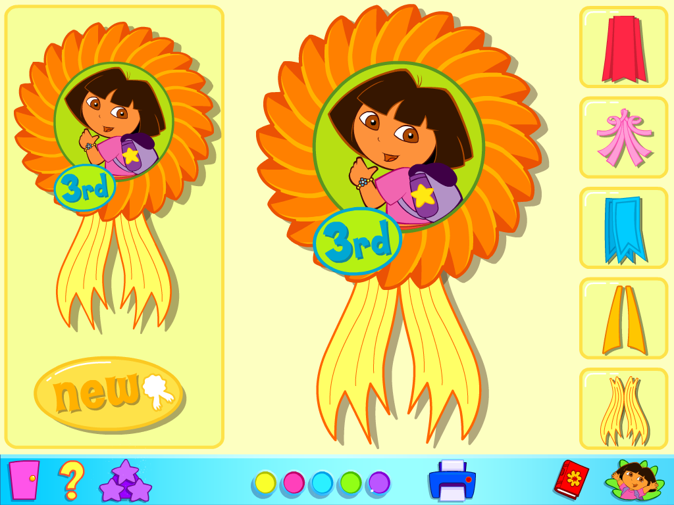

→ belum ada gamenya

- Menyanyi → untuk bonus
Menyanyi lagu Bebi (ada 2 lagu)
→ sediakan tombol pilihan lagu & untuk Play dan Repeat

- Mewarnai → untuk bonus
Mewarnai gambar-gambar sederhana
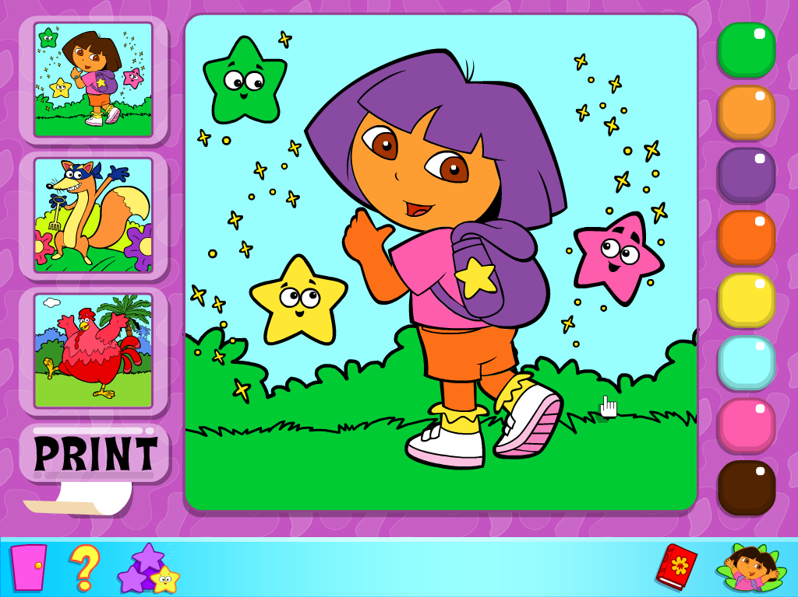

→ ganti gambar dan pilihan warnanya → belum diupdate
→ tambahkan button untuk mencetak gambar
Catatan: kualitas gambar kurang bagus, pilihan gambar baru 3, kaleng cat warna harusnya terlihat semua warnanya (30 warna), saat pilih warna → ubah mouse menjadi bentuk kuas

- Puzzle → untuk bonus
Anak memasangkan potongan gambar, 6 potong
Ada 5 pilihan gambar sederhana → baru 3 gambar, dan kualitas gambar kurang bagus (OK)
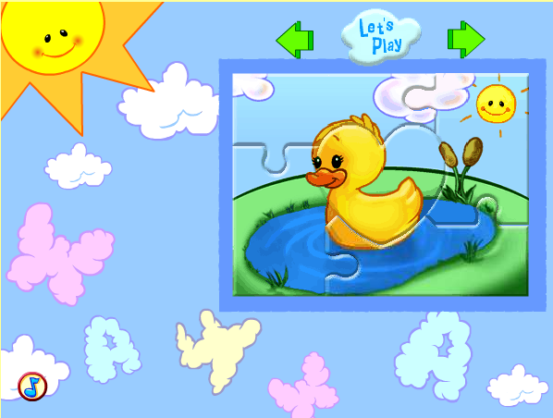

→ kalau sudah selesai bermain puzzle, tambahkan teks: Selesai. Waktu Penyelesaian ……: …… → belum diupdate
→ Tambahkan tombol utk Main Lagi. → belum ada (OK)
→ jumlah pilihan gambar baru 3.

- Berpakaian → untuk bonus
Anak memasangkan baju dan asesoris yang sesuai
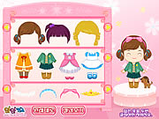

→ tambahkan bank gambar baju, dsb. → tidak ada pakaian yang kreasi sendiri, cuma ngambil dari yang sudah ada? Agar buat kreasi sendiri (lihat contoh)
Catatan: hasil print out ada bayangan/shadow (lingkaran) di bawah kaki

- Kosa Kata Inggris → untuk bonus → belum ada (OK)
Warna
- merah - red
- merah muda - pink
- kuning - yellow
- hijau - green
- biru - blue
- ungu - ungu
- oranye - orange
- coklat - brown
- hitam - black
- putih - putih
- abu-abu - grey

- Kosa Kata Mandarin → untuk bonus → tampilan persis yang sudah pernah dibuat? Harusnya bikin background dan kreasi sendiri. (OK)
Warna
- merah - hong
- merah muda - fen hong
- kuning - huang
- hijau - qing
- biru - lan
- ungu - zi
- oranye - cheng
- coklat - he
- hitam - hei
- putih - bai
- abu-abu - hui

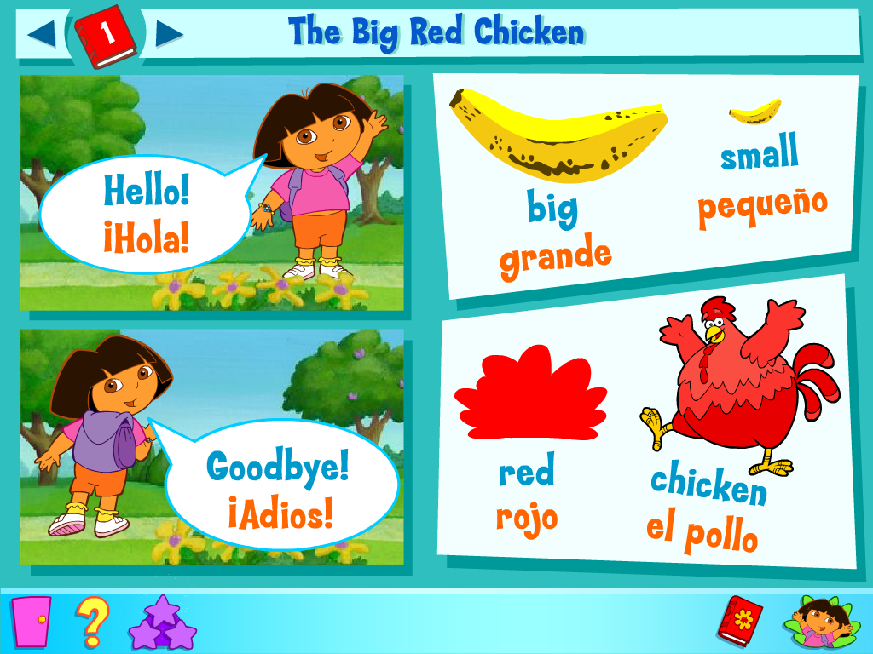

1 potongan tiket = skor 1
1 tiket = skor 10

Tiket bisa disimpan dan ditukarkan dengan beberapa pilihan hadiah.
Skor:
sd 10 (1 tiket) → bonus Kosa Kata Bhs Inggris
sd 20 (2 tiket) → bonus Kosa Kata Bhs Mandarin
sd 30 (3 tiket) → bonus Lagu
sd 40 (4 tiket) → bonus Mewarnai Gambar
sd 50 (5 tiket) → bonus Puzzle
sd 60 (6 tiket) → bonus Berpakaian

Pengaturan tiket perhatikan aturan main di atas.
(saat ini, 4 tiket utk Puzzle, dst)

Pada High Score → tambahkan 1 kolom stl kolom Potongan → kolom Pemakaian (Tiket)

